计算机图形学是利用计算机研究图形的表示，生成，处理和显示的学科。计算机图形学之父：Ivan E sutherland
计算机图形学的主要研究内容是如何在计算机中表示图形以及利用计算机进行图形的计算处理显示的相关原理和算法。
- 三个以上图形学的应用领域：计算机动画，计算机艺术，科学计算可视化，计算机辅助设计与制造，图像实时绘制等
- 一个图形系统通常由哪些图形设备组成：图像处理器，输入设备，输出设备 。
- CRT（阴极射线管）工作原理：高速的电子束由电子枪发出经过聚焦系统，加速系统和磁偏转系统就会达到荧光屏的特定位置，由于荧光物质在高速电子的轰击下会发生电子跃迁，即电子吸收能量从低能态到高能态，由于高能态的不稳定性，在很短的时间内荧光物质的电子会从高能态重新回到低能态，这时将发出荧光，屏幕上的打一点就会亮。
- LCD（液晶显示器）有哪些技术指标：可视角度，点距，分辨率
- 图形输入设备：键盘，鼠标，触摸屏，跟踪球，数据手套，光笔，图像扫描仪，数字化仪。
- 直线扫描三种算法：DDA算法（数值微分法），中点画线法，Bresenham算法； 圆弧扫描算法：中点画圆法；多边形扫描算法：扫描线算法，边界标志算法
- 区域填充算法：递归算法，扫描线算法
- 裁剪算法：Cohen-sutherland算法，中点分割法，梁友栋-Barskey算法
- 为了在显示器等输出设备上输出字符，系统中必须装备有相应的字库，字库中存储了每个字符的形状信息，字库分为哪两种类型，各有什么特点。
答：字库分为点阵型和矢量型两种。
点阵字符：储存量大，易于显示
矢量字符：储存量小，美观，交换方便，但是需要光栅化才能显示。
- 字符串裁剪可按哪三个精度进行：串精度，字符精度，笔画或像素精度
- 走样：发生了锯齿现象就是走样 反走样：消除走样现象的技术 反走样方法：提高分辨率，区域采样，加权区域采样
- 消隐：在绘制时消除被遮挡的不可见的线或面。 算法：物体空间：光线投影算法，Roberts算法；图像空间：Z-buffer算法，扫描线算法，wal-nock算法；物体空间：画家算法。
- 曲线三种表示：显示表示，隐式表示，参数表示。
- 计算机图形学形体表示方法：多边形网格，体素，边界表示法，隐式表示法，曲线曲面表示法
- 颜色 心理学，视觉角度特征：色调，饱和度，亮度；光学角度特征：主波长，纯度，明度
- 颜色模型：RGB，CMY，HSV；不用光线的光谱能量分布来定义颜色：由于每一个颜色域都是可见光的子集，所以任何一个颜色模型都无法包含所有可见光。
- 简单光照模型：光照射到物体表面时，光线可能被吸收，反射和透射，被物体吸收的光转化为热，反射透射的光进入人视觉系统，为了模拟这一现象，可建立数学模型来代替物理模型，这就是简单关照模型； 局部光照模型：在真实感图形中，仅处理光源直接照射物体表面的光照模型；整体光照模型：可以处理物体之间光照的相互作用的模型
- 图像纹理：物体表面的细小结构，可以是光滑表面的花纹；几何纹理，可以是粗糙表面，基于物体表面的微观几何形状的表面纹理；三维纹理：用三维直角坐标作为纹理空间的坐标。
- 写出三次参数曲线的代数形式和几何形式。
代数形式
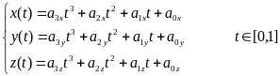
几何形式
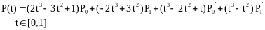 其中P0、P1、P'0和P'1分别表示曲线端点的位置矢量和切矢量。
写出一段二、三次均匀B样条曲线方程
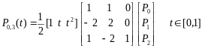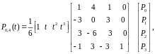
写出双线性Coons曲面、双三次Coons曲面的表达形式。
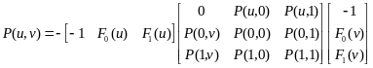
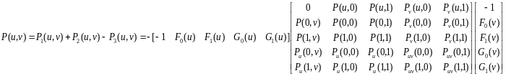
B样条曲线和Bezier曲线相比：Bezier曲线两点不足：Bezier曲线不能作局部处理，其二：Bezier曲线拼接比较复杂
旋转矩阵： 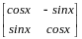 逆时针

